Эссе на тему «Моя педагогическая находка»
Вопрос мотивации для меня всегда был актуальным. После того, как я начала свой профессиональный путь в педагогике, меня стал интересовать вопрос и мотивации моих учеников.
На мой взгляд, одним из проверенных способов мотивации обучения школьников, формирования у них познавательного интереса, а также вовлечения в учебный процесс является игра. Игровая деятельность на уроках способствует повышению заинтересованности предметом и облегчает усвоение технических вопросов. Я, как учитель, выделяю следующие цели игры на уроках истории - воспроизведение в памяти, углубление и усовершенствование знаний, осуществление поиска, развитие логического мышления, использование знаний в нестандартных ситуациях.
В мире существует огромное количество разнообразных игр на любую тематику. Среди них можно выделить такую категорию, как настольные и карточные игры. Эта категория популярна как у детей, так и у взрослых.
За время моей недолгой педагогической деятельности я разработала несколько настольных и карточных игр, которые можно использовать на уроках истории и обществознания. Во время их изготовления я пользовалась уже готовыми популярными настольными играми, поэтому часть игр получились адаптированными версиями для школы, а некоторые готовые игры были достаточно оригинальными. Я включаю эти игры в учебный процесс, потому что они учат школьников полезным навыкам: коммуникации, сотрудничеству, находчивости, умению работать в команде, соблюдению правил и выдерживанию временных рамок, формированию лидерских качеств, развивают ассоциативное мышление. Так, я заменила набор карточек в готовой игре «Активити» на подходящий к моим урокам, и ученики в веселой игровой атмосфере объясняли, рисовали и показывали термины по обществознанию. В игре «Правда или ложь» я предлагала ребятам установить подлинность исторических фактов, а в игре «Время истории» мы из готовых карточек-событий собирали общую ленту времени. Игра «Время истории» была разработана мной для развития у учеников памяти, логического мышления и систематизации знаний. Участникам игры выдается несколько карт-событий, на которых даты событий находятся на обратной стороне. На столе размещается одна карта-точка временной линии, и учащиеся по очереди размещают свою карту слева или справа, в зависимости от того, когда произошло событие, указанное на их карте. Затем карты переворачиваются, и те, кто разместил карту неправильно, берут дополнительную. Цель игры - каждому участнику избавиться от всех карт на руках. Эта игра обладает прекрасным эффектом - даты на карточках запоминаются, ученики учатся связывать одно событие с другим, искать логику и закономерности. Игра планируется в соответствие с изучаемым материалом и подготовленности обучающихся. Как правило, я использую проведение игры при закреплении изучаемого материала в течение 10-15 минут в конце урока, но в игровой форме может пройти и целый урок, например, при повторении изученного материала.
Данные игры я использовала во время прохождения практики в университете и продолжаю их использовать сейчас во время проведения своих уроков. В результате я пришла к выводу, что они легко вписываются в урок и хорошо воспринимаются детьми. Повышается мотивация к изучению предмета, так как в игре требуется применять свои знания на практике, что обеспечивает познавательную и творческую активность обучающихся. И, на мой взгляд, использование этой технологии является уместным и необходимым для организации системно-деятельностного подхода.

Выполнила : Чичерова Кристина Анатольевна
Учитель истории и обществознания МАОУ СШ №151
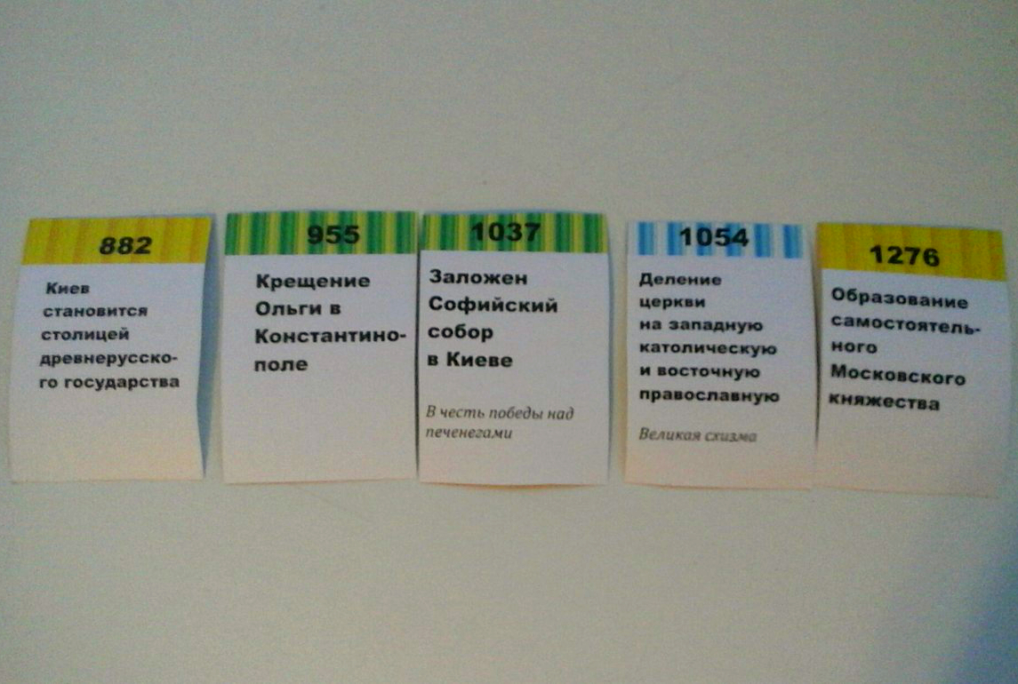
(игра «Время истории»)

